**ĐẠI HỌC MỞ THÀNH PHỐ HỒ CHÍ MINH**

**LẬP TRÌNH TRÊN THIẾT BỊ DI ĐỘNG**



***Giảng viên: Lê Ngọc Hiếu***

*Nhóm 18*

**HƯỚNG DẪN SỬ DỤNG ỨNG DỤNG NHẮN TIN TRỰC TUYẾN**

**Danh sách thành viên:**

**Cao Ngọc Cường - 1851050013**

**Nguyễn Trọng Hảo – 1851050040**

**Lê Anh Du – 1851050015**

**Trương Nguyễn Đăng Duy – 1851050020**

**Nguyễn Hữu Phước – 1851050121**

**Nguyễn Phước Đinh Long - 1851050084**

Tháng 05, năm 2021

MỤC LỤC

**CHƯƠNG I: TỔNG QUAN VỀ ỨNG DỤNG** 2

**CHƯƠNG II: KHỞI ĐỘNG ỨNG DỤNG** 2

**CHƯƠNG III: ĐĂNG KÍ VÀ ĐĂNG NHẬP ỨNG DỤNG** 3

**CHƯƠNG V: CÁC THAO TÁC TRÊN ỨNG DỤNG** 5

# **CHƯƠNG I: TỔNG QUAN VỀ ỨNG DỤNG**

MessApp là ứng dụng cho phép người dụng trao đổi tin nhắn trực tiếp trên điện thoại do nhóm 18 thực hiện.

# **CHƯƠNG II: KHỞI ĐỘNG ỨNG DỤNG**

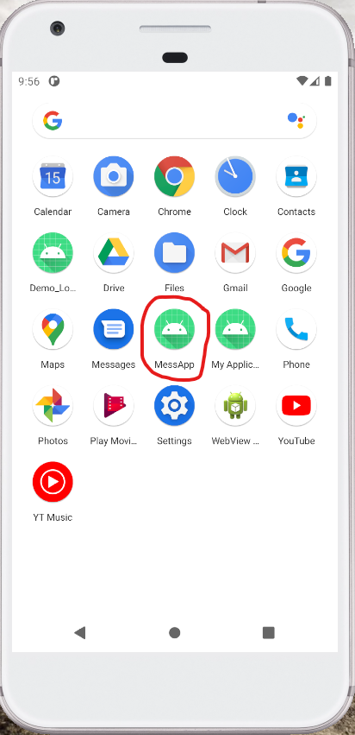

Người dùng nhấn vào biểu tượng của messapp có trên màn hình điện thoại.

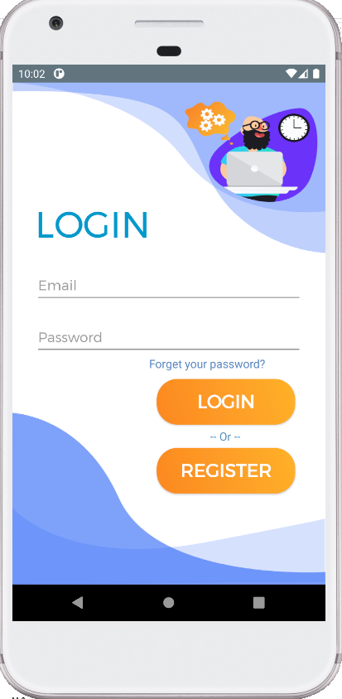

Giao diện ứng dụng sẽ xuất hiện. Lúc này người dung đã khỏi động ứng dụng thành công.

# **CHƯƠNG III: ĐĂNG KÍ VÀ ĐĂNG NHẬP ỨNG DỤNG**

1. Sau khi khởi động ứng dung người dung sẽ tiến hành đăng kí tài khoản bằng cách ấn vào phím REGISTER như hình bên dưới.



1. Người tiến hành đăng kí tài khoản, nhập đầy thông tin phia dưới.

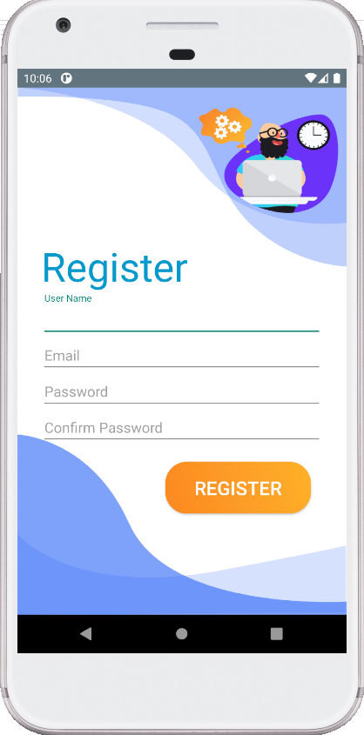

1. Sau khi đăng kí thành công người dùng sẽ tiến hành verify account.

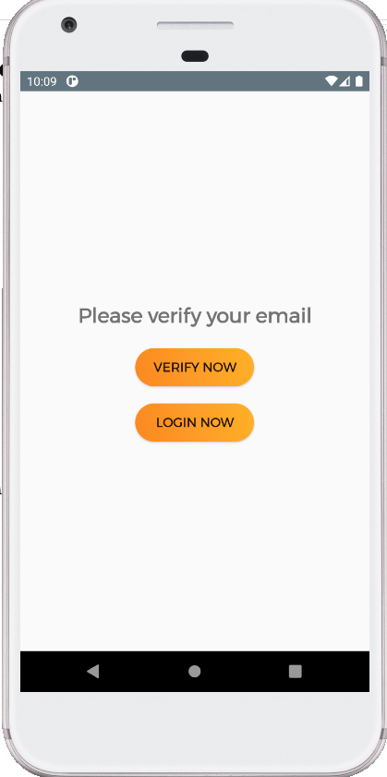

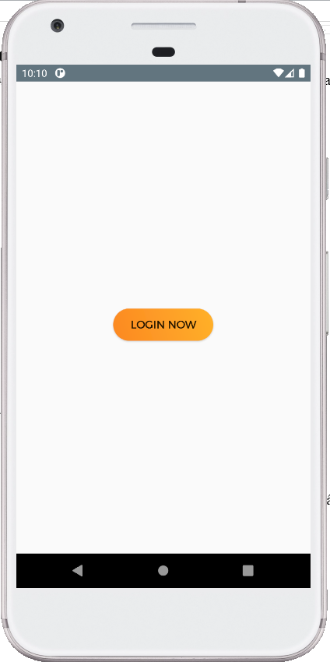

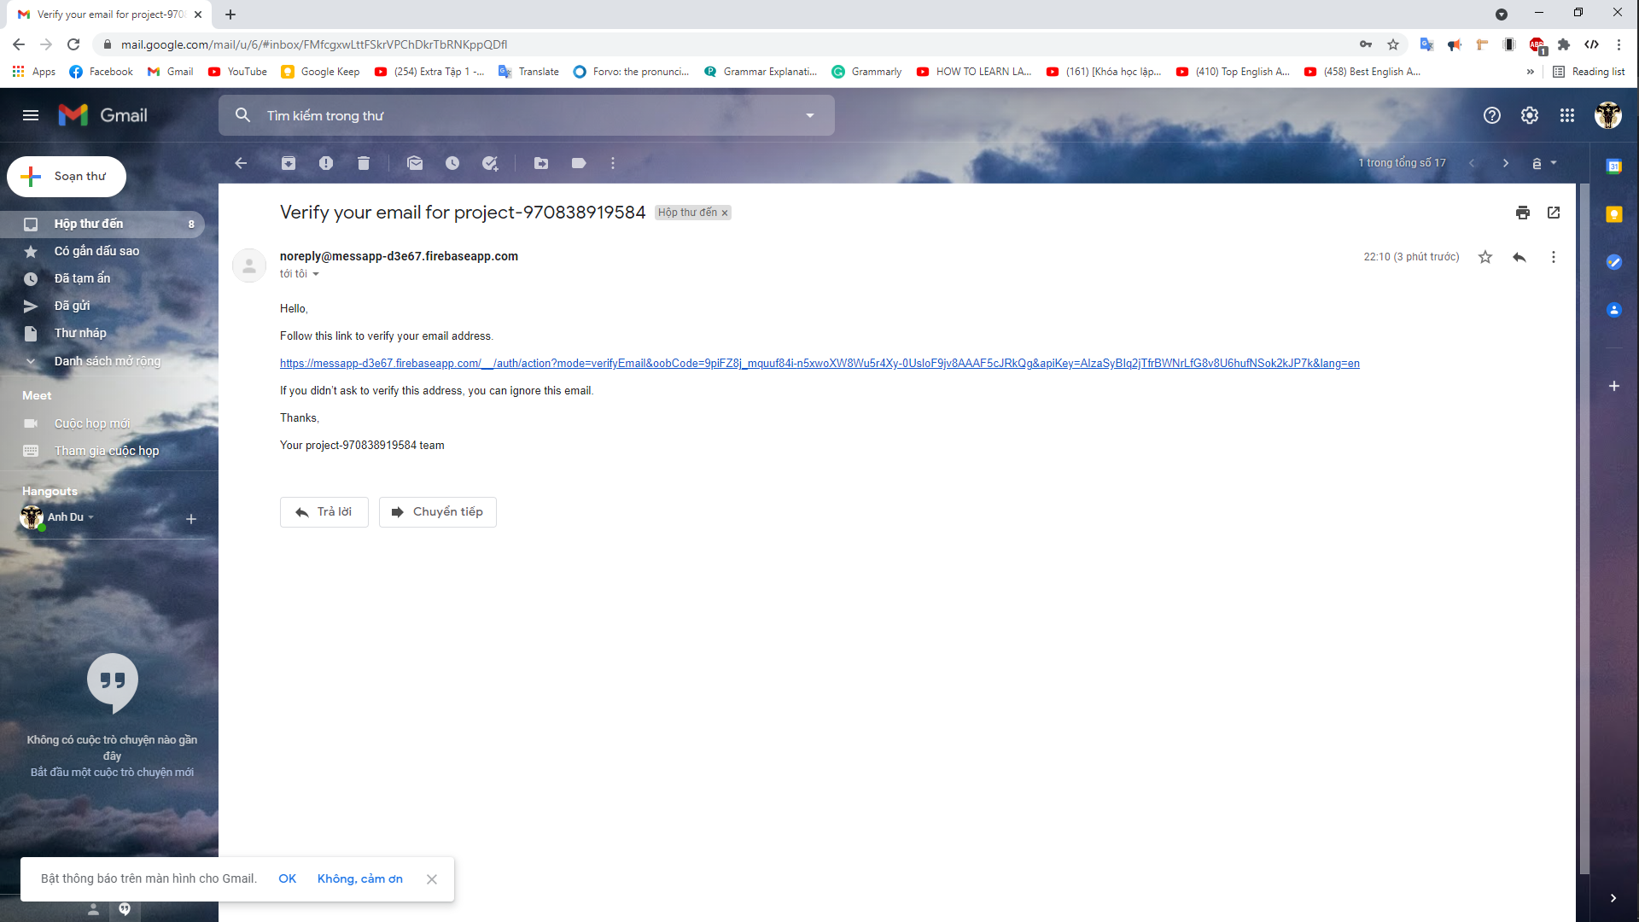

1. Đây là giao diện chính của hệ thống khi đăng nhập thành công

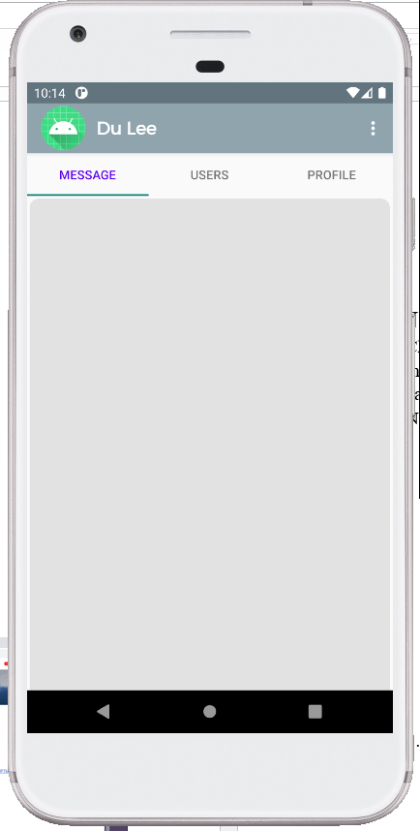

# **CHƯƠNG V: CÁC THAO TÁC TRÊN ỨNG DỤNG**

1. Chức năng chính của ứng dụng là gửi tin nhắn trực tuyến, ngoài ra còn một số tính năng khác như hiển thị tin nhắn cũ, thay đổi profile, đổi password,…
2. Người dùng gửi tin nhắn trực tiếp ở mục USER.

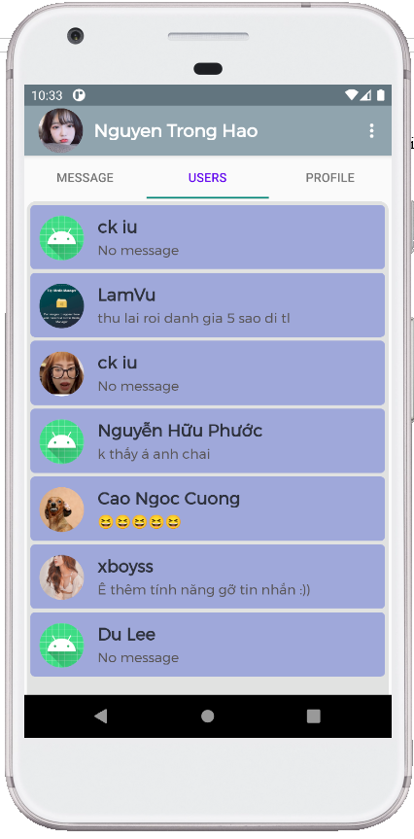

1. Các tin nhắn cũ sẽ hiện thị ở mục MESSAGE.

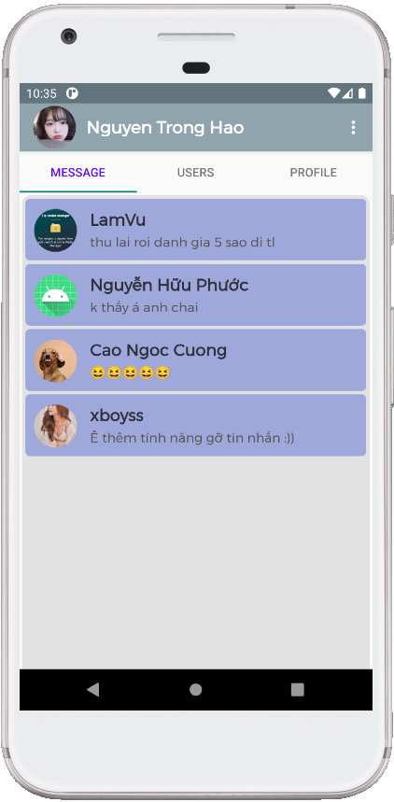

1. Người dùng thay đổi ảnh đại diện ở mục PROFILE.

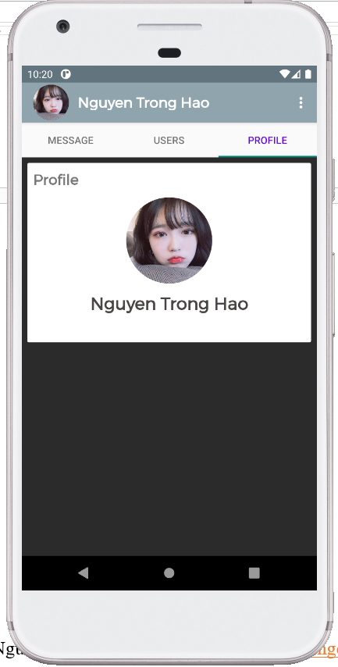

1. Người có thể thay đổi password ở mục change password.

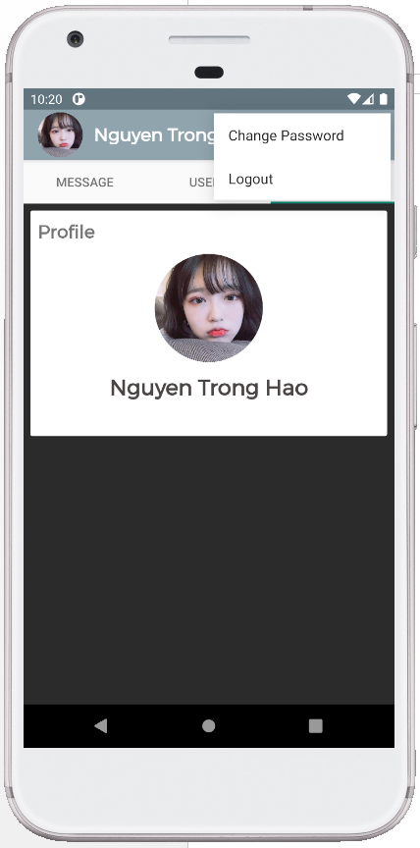

* 1. Người dùng nhập tên đăng nhập để tiến hành đổi mật khẩu.

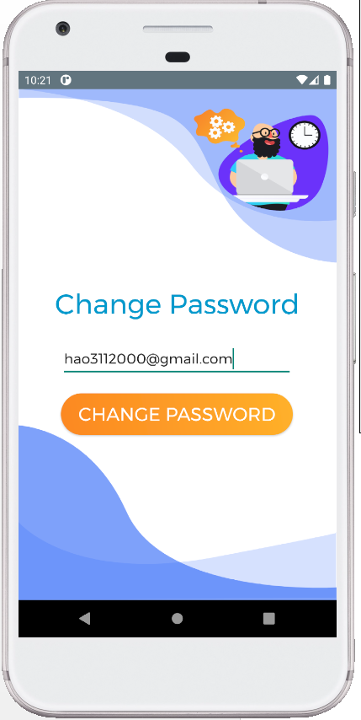

* 1. Sau đó hệ thông sẽ gửi một link trong email đăng kí, người dùng click vào link và tiến hành đổi mật khẩu

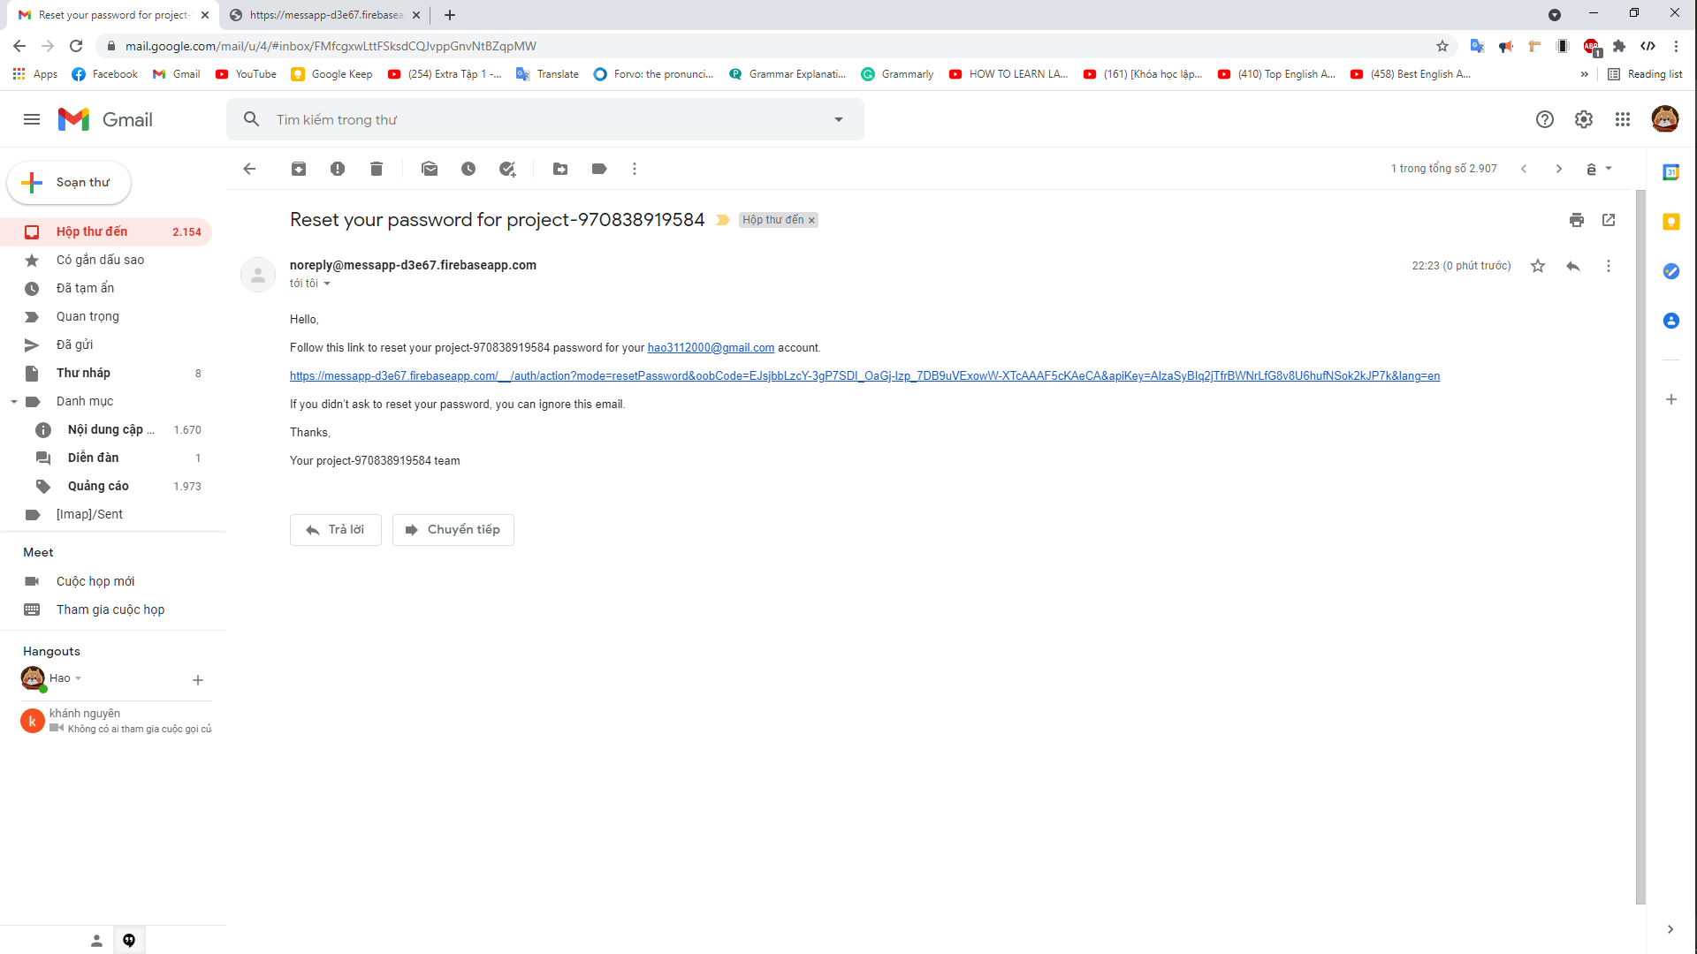

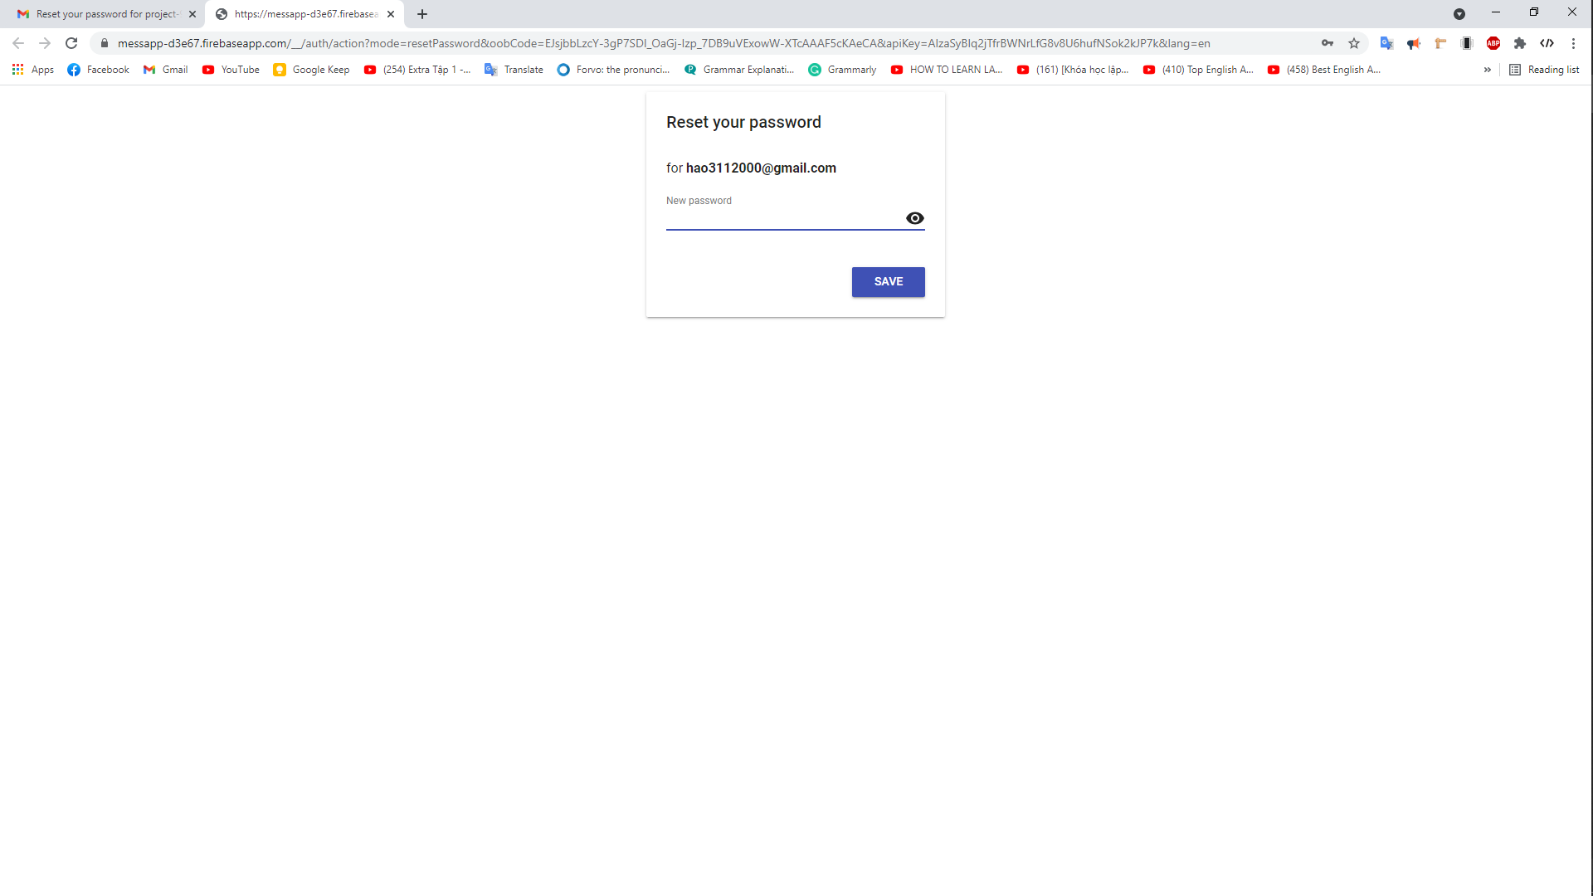

1. Người dùng đăng xuất tài khoản ở mục Logout.



**Lời kết**

Qua quá trình làm bài tập lớn nhóm em đã nâng cao được tinh thần làm việc nhóm, kỹ năng làm việc độc lập, kỹ năng viết báo cáo, slide, và quan trọng nhất đó là nâng cao tư duy lập trình hướng đối tượng cũng như sử dụng thành thạo ngôn ngữ lập trình hướng đối tượng java.

**Ưu điểm:**

+ Nỗ lực cố gắng hoàn thành bài làm theo yêu cầu của thầy.

+ Nội dung làm đơn giản nhưng đầy đủ các mục.

**Nhược điểm:**

+ Vì đơn giản nên cũng còn nhiều thiếu sót.

+ App vẫn còn một số lỗi em chưa khắc phục được. Một số chức năng hay hữu ích có thể thêm vào app.